Лабораторная работа №7

Вариант 22 (10.2.2.64/26)

1) Имеем: 10.2.2.64/26

Разделив на восемь подсетей с маской /29, получим:   
10.2.2.64/29  
10.2.2.72/29  
10.2.2.80/29  
10.2.2.88/29  
10.2.2.96/29  
10.2.2.104/29  
10.2.2.112/29  
10.2.2.120/29

2)   
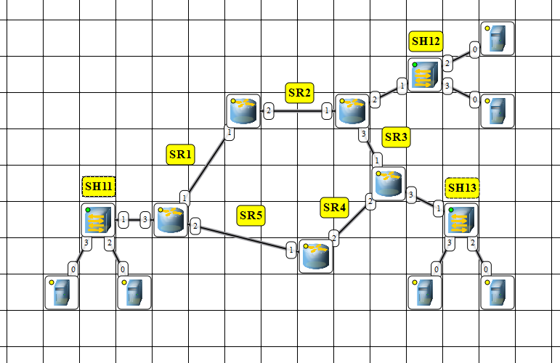

3) Протокол RIP  
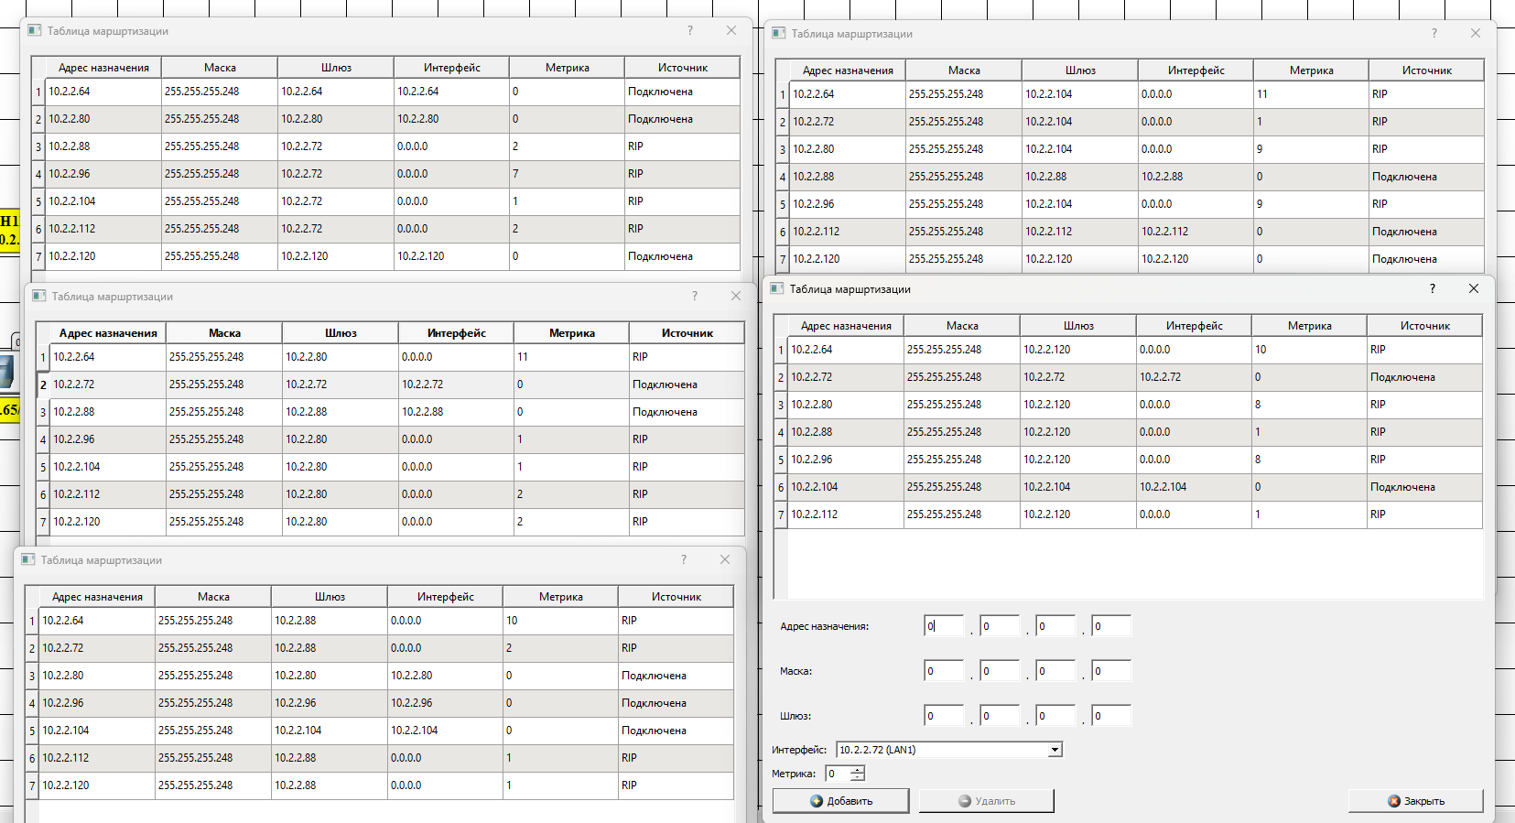

4) Успешно передал пакеты между компьютерами, предварительно настроив DHCP сервера  
